车载以太网线缆S参数和阻抗测量方法
来源： 罗德与施瓦茨
一些半导体公司和车企发起成立OPEN(One Pair EtherNet)联盟，利用单对以太网来构建新一代的车内网络，并且推动基于以太网的汽车互连大规模应用。
本文基于OPEN Alliance TC9测试规范，测量车载以太网线缆的S参数及其阻抗的一致性。下文是详细的测量步骤。

1、电子校准件特性重新定义
Z51默认特征数据表中不包含直通“Through”，不支持TOSM，需要重新定义。如果已经完成本步骤并且已有校准定性文件，可忽略本步骤。
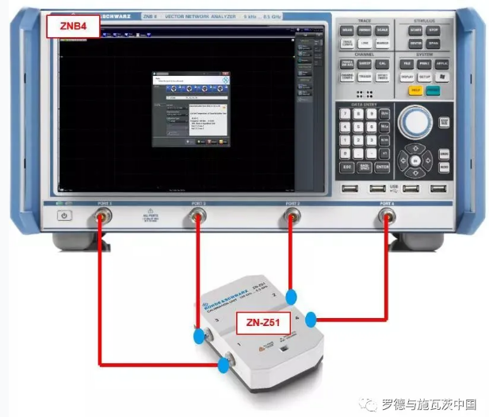
﹒网络分析仪ZNB4或ZNB8
﹒电子校准件ZN-Z51
﹒CHANNEL > Calibration > Cal Devices > Characterize Cal Unit
﹒点击Start Characterization
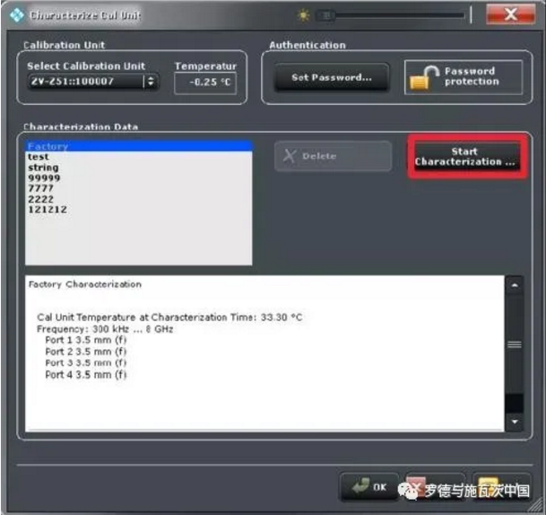
﹒Test Port Assignment > Automatic
﹒Take all OSM and Through
﹒扫描测试完毕后保存文件，本例"full log 2001 11.37"
2、校准 - 同轴连接校准参考面
﹒Channel > Cal > Start (Cal Unit)
﹒选择4端口P1,P2,P3和P4
﹒选取上述步骤保存的电子校准件特性数据文件("full log 2001 11.37")
﹒> Next
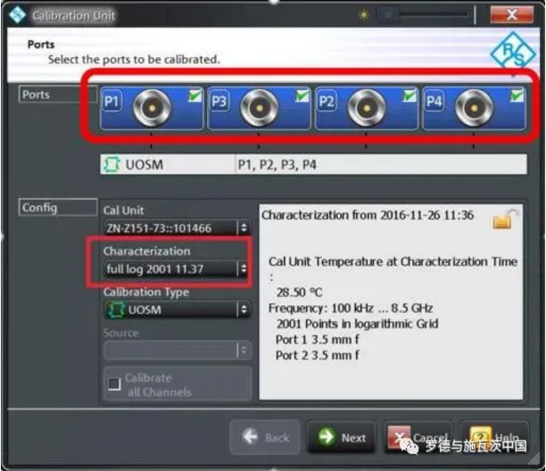
3、校准面延伸 - 去嵌入
﹒本步骤使校准的界面延伸到被测线缆连接端口。
﹒Channel > Cal > Start (Cal Unit)
﹒选择4端口P1,P2,P3和P4
﹒选取上述步骤保存的电子校准件特性数据文件("full log 2001 11.37")
﹒> Next
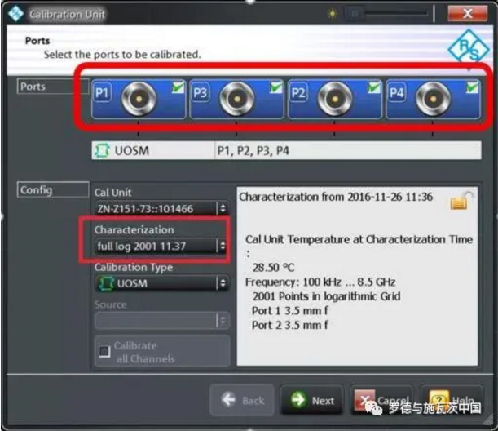
﹒选择Measurement > Balanced Ports > (D) 2 x Balanced
﹒Trace > Measurement > Sdc11
﹒Trace Config > Add Trace
﹒Trace > Measurement > Sdc22
﹒OffsetEmbed>Offset>FixtureCompensation
﹒选择4个端口
﹒Offset模式："Direct Compensation"
﹒点击 Measurement Type: "Open"
﹒点击 "Take" 完成后关闭
4、TC9差分线缆S参数测量
连接布置如下图
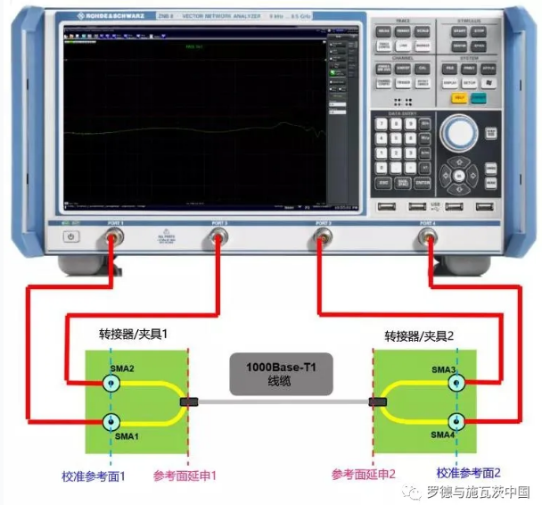
进行差分接口配置
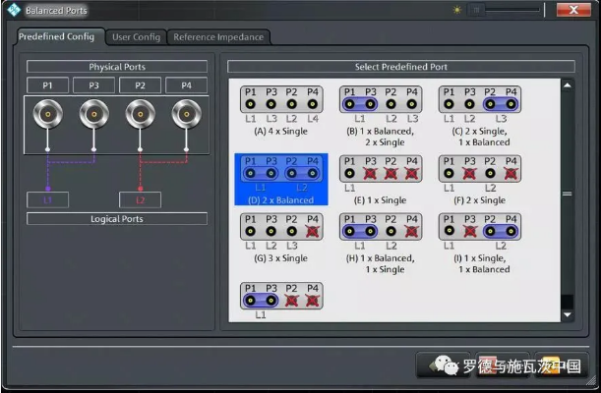
进行如下S参数测试：
﹒回波损耗：Sdd11和Sdd22
﹒纵向转换损耗：Sdc11和Sdc22
﹒纵向转换传输损耗：Sdc11和Sdc12
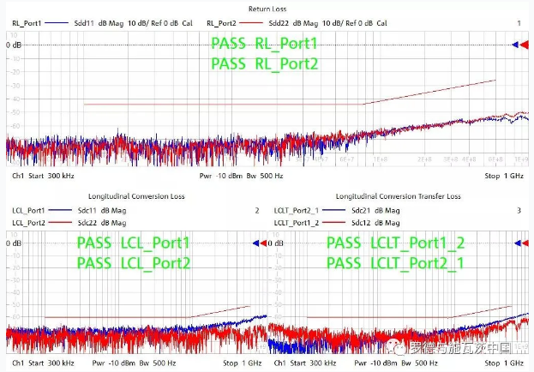

﹒测试插入损耗：Sdd21
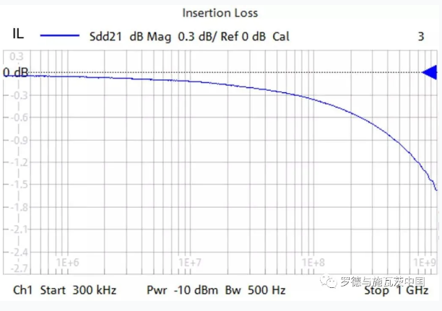
5、差分线缆阻抗CIDM测试
新建测试窗口和测试通道，进行阻抗测试。
﹒Channel> Channel Config > Add Ch+Tr+Diag
﹒Calibration(如果电子校准件，默认状态校准)
﹒Meas ＞ Z<-Sdd11
﹒Trace＞TraceConfig＞TimeDomain and check box "Time Domain"
﹒选择类型"low pass step"
﹒点击"low pass settings…" 并勾选"Continuous extrapolation"
﹒Stimulus > Time stop设置合适的时间，例如5ns代表1.5m的传输距离
﹒也可以Stimulus > 点选distance直接显示长度距离
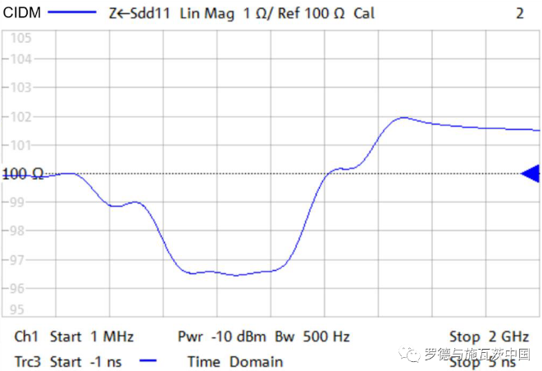
（作者：陈峰）

